戴维宁定理的分析及其应用

信息学院 吴雨娟

戴维宁定理是电路分析中的一个重要定理，也是一个主要的难点，它的作用是简化电路。掌握了戴维宁定理后，可以进行含受控源的电路进行分析、最大功率传输分析和正弦稳态分析等，这给解题带来了极大的便利。在电路原理这门课的后续章节中，许多问题的解决都需要用到戴维宁定理进行等效处理，所以需要充分理解和掌握戴维宁定理，并熟悉它的经典应用场景。

1. 戴维宁定理的定义

戴维宁定理的内容为：一个含有独立电源、线性电阻和受控源的一端口，可以对外电路等效为一个电压源和电阻的串联。此电压源的激励电压等于一端口的开路电压，电阻等效为一端口内将所有独立源置零后的输入电阻。

如图所示：

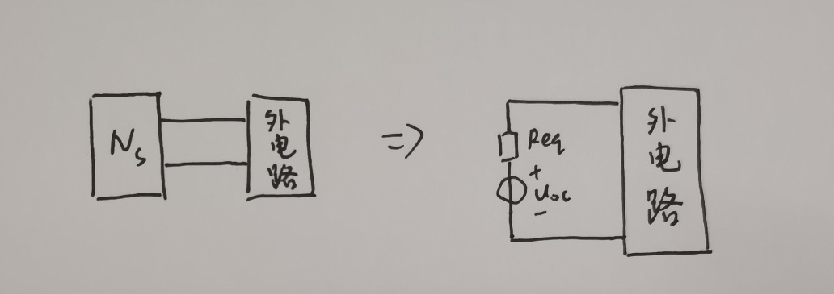

1. 戴维宁定理的推导证明

证明戴维宁定理，即证明以下这两个电路的u,i关系相同：

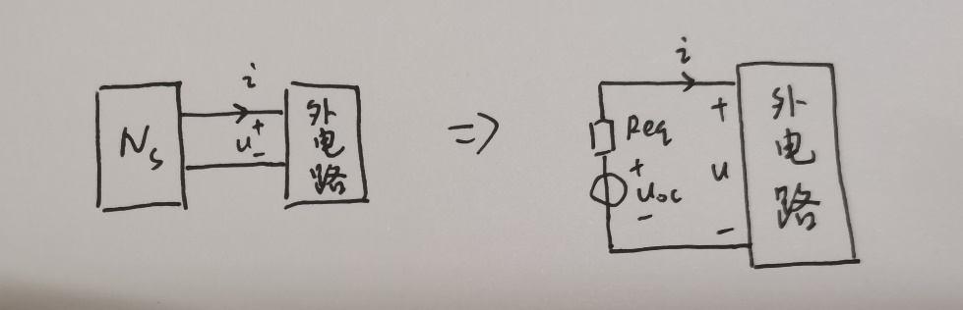

叠加定理和替代定理都适用于线性电路，都可以用来简化电路。在这里可以运用叠加定理和替代定理来证明戴维宁定理。

首先，根据替代定理，可以用一个电流为i的电流源替代外电路。

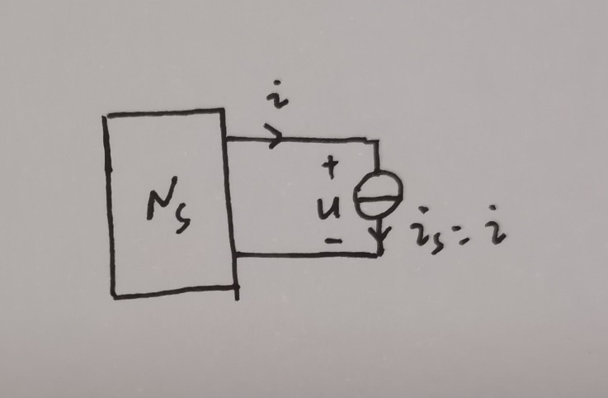

之后，把复杂一端口网络中的独立源和替代外电路的电流源看成两个部分，对这两个部分运用叠加定理。

令复杂一端口中的独立源单独作用，把替代外电路的电流源置零，即将其开路。得到图（1）。

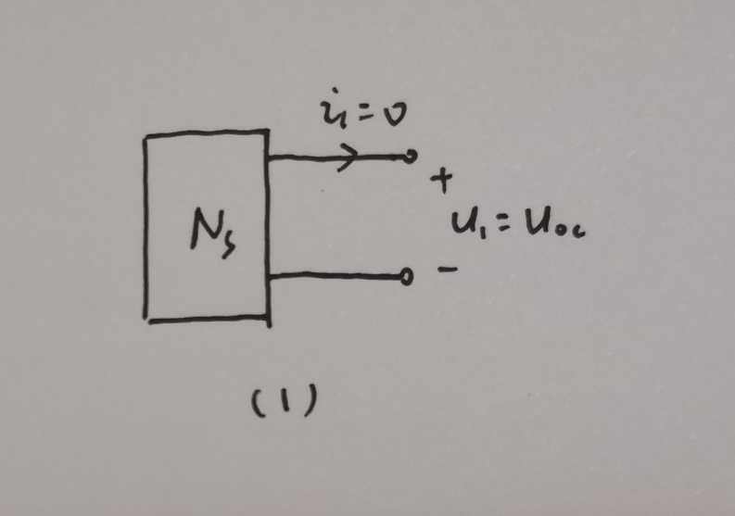

令替代外电路的电流源单独作用，将复杂一端口中的独立源全部置零，即将其中的电流源开路、电压源短路，得到图（2）。

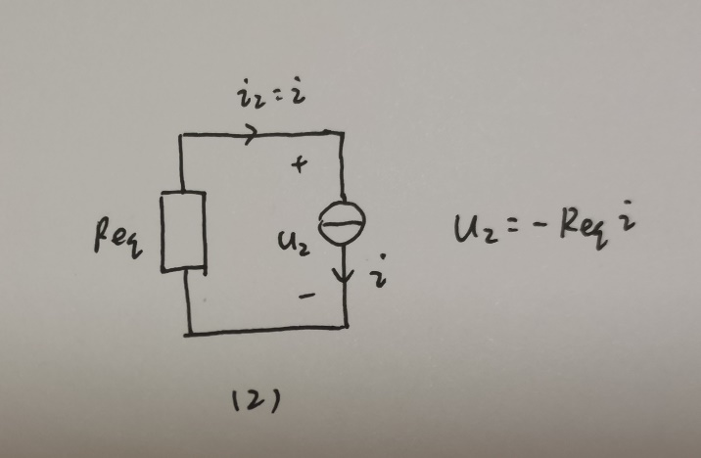

最后，由叠加定理可得：

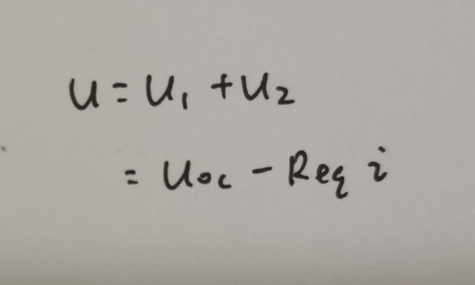

这就证明了对外电路来说，u,i关系是相同的。所以通过这种方法可以对戴维宁定理进行推导证明。

1. 戴维宁定理的分析

在运用戴维宁定理的过程中，主要难点是对开路电压和等效电阻的求解，有以下几种方法来解决这个问题。

1. 求解开路电压

运用KCL、KVL、结点电压法、回路电流法、电源的等效变换等分析电路的基本方法来求解开路电压。主要有两种情况：不含受控源的电路求解开路电压、含受控源的电路求解开路电压。

一般对不含受控源的电路求解开路电压是较为容易的，直接在原电路的基础上运用等效变换或者基本分析方法即可，例如课本课后习题4-9（a）：

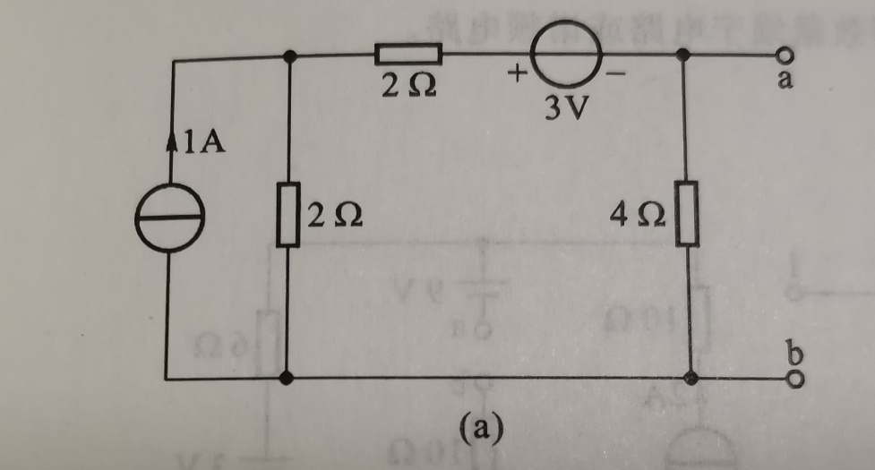

只需要进行电源的等效变换即可解得开路电压：

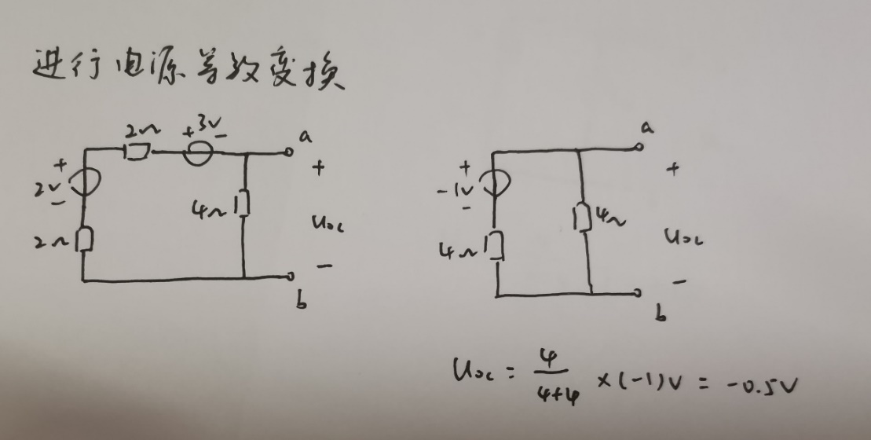

对含受控源的电路求解开路电压需运用一些技巧。其中一种方法是直接对电路运用KCL、KVL等基本方法，这种方法求解较为复杂，往往需要联立多个方程求解，例如以下这道题：

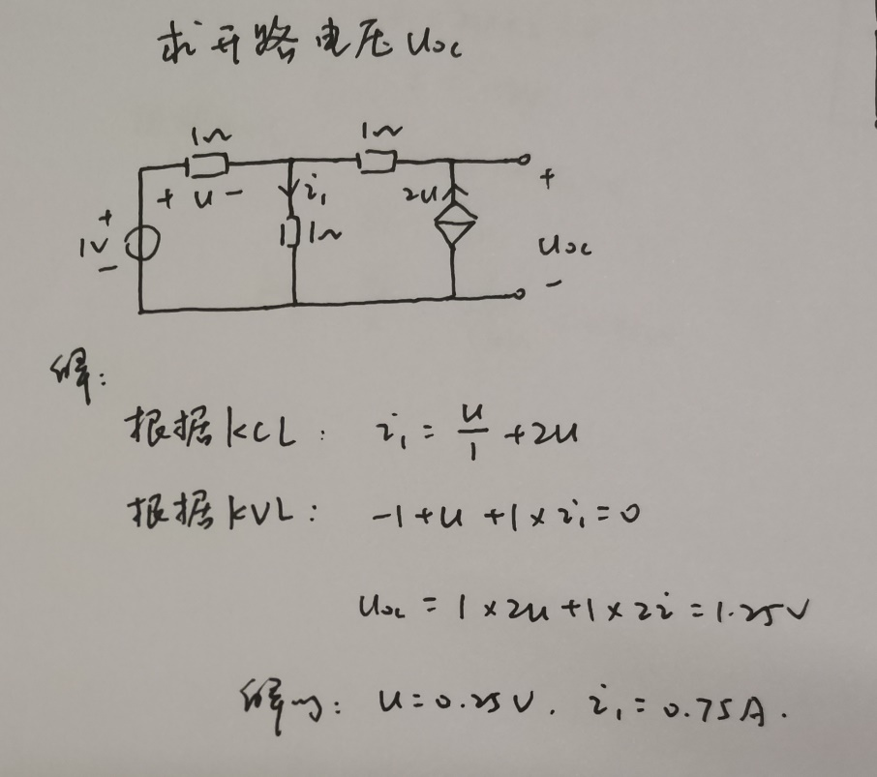

在做了一定数量的题目后，加上以往对电路分析的经验以及老师的提醒，发现了一种更为简便的计算方法，就是把受控源等效为一个电阻，并求出它的值，再进行电阻等效变换，具体做法就是求出在外电路的作用下受控源上的电压与电流的比值，即得到了受控源的等效电阻值。例如以下这道题：

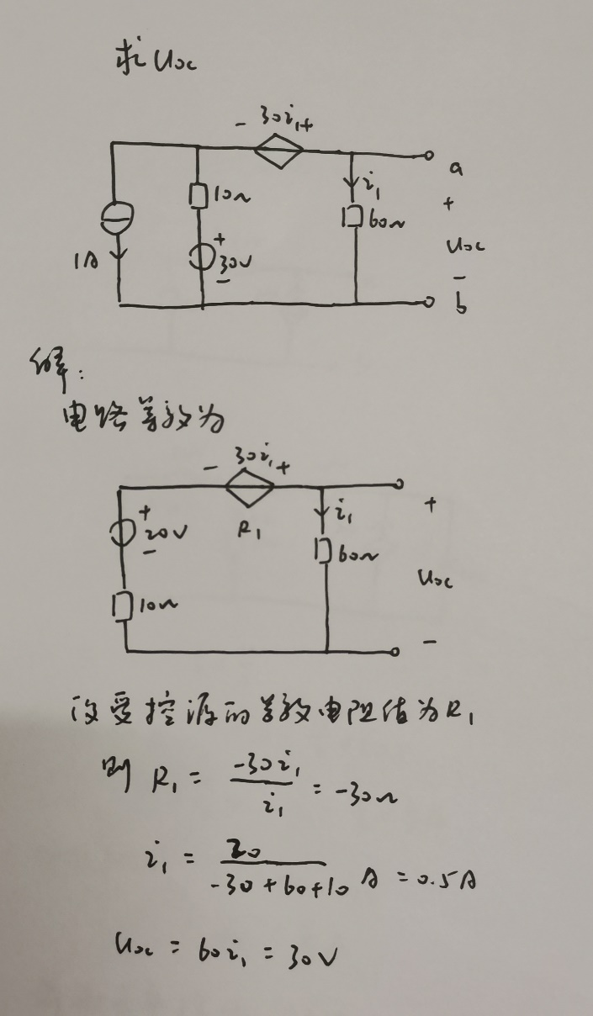

但是，并不是所有电路都是把受控源等效成电阻之后就可以简便计算，在某些具有明显特征的电路中，需要用特定的方法，如结点电压法等进行求解更为简便。总之，对不同的电路，我们要选择不同的方法来简化计算。

1. 求解等效电阻

需要注意的一点是，求解等效电阻时，不论运用哪一种方法，都要先把一端口内所有独立源置零。

同样，求解等效电阻也分为两种情况：含受控源的情况和不含受控源的情况。在不含受控源的情况下，只需运用电阻等效的方法即可求得等效电阻，难度不大，就不在此赘述了。而在求解含受控源的电路的等效电阻时，有固定的解题流程，需要运用到以下几种方法。

第一种方法是外加电源法。先将一端口内所有独立源置零，在端口外加电压源，则等效电阻的值等于外加电压源电压和电流的比值。例：

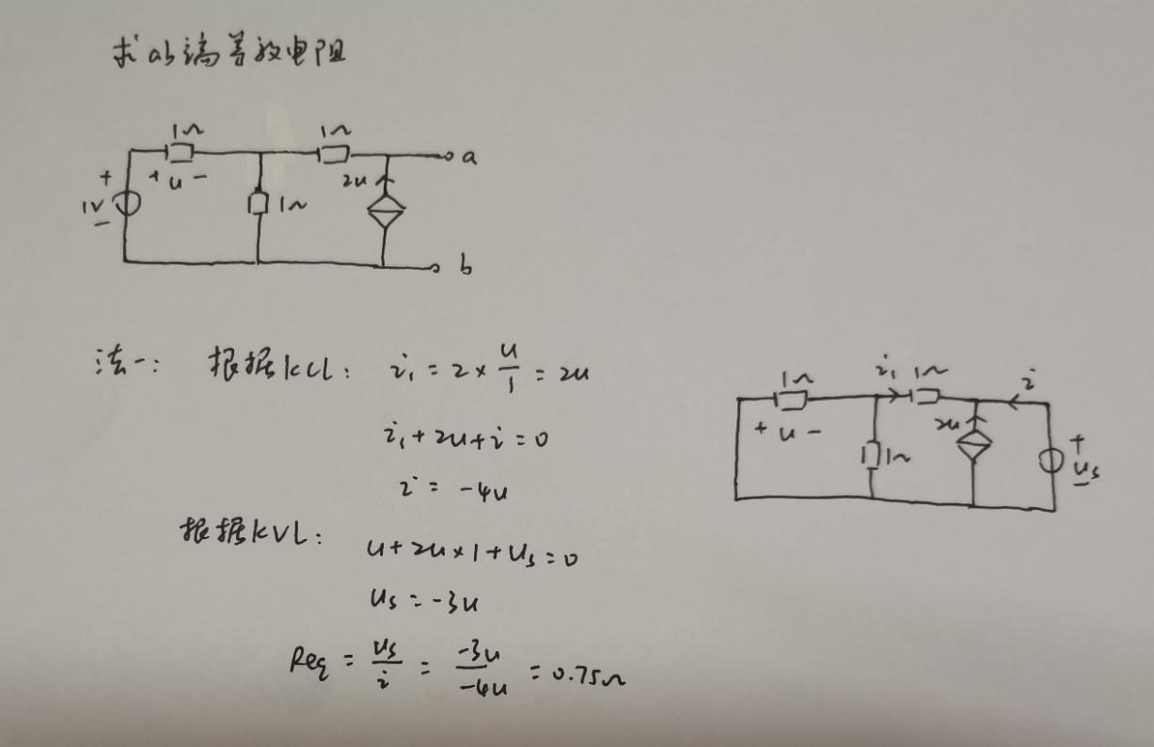

第二种求解方法是短路电流法。将ab端口用导线连接并设出电流，即短路电流，此种方法需用到前面求解的开路电压，ab端口的开路电压与短路电流的比值即为ab端口的等效电阻。

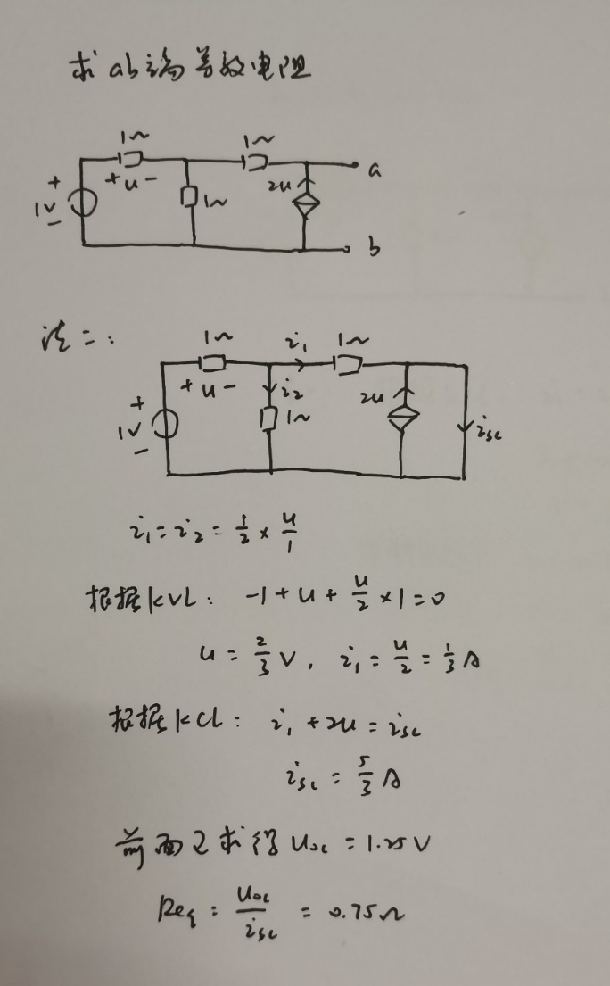

第三种方法是把受控源等效成电阻，再运用电阻等效的方法求得等效电阻。这种方法可以省去不少繁琐的计算，在实际做题的运用中会相较前两种更为频繁，不失为一种简便计算的好方法。例：

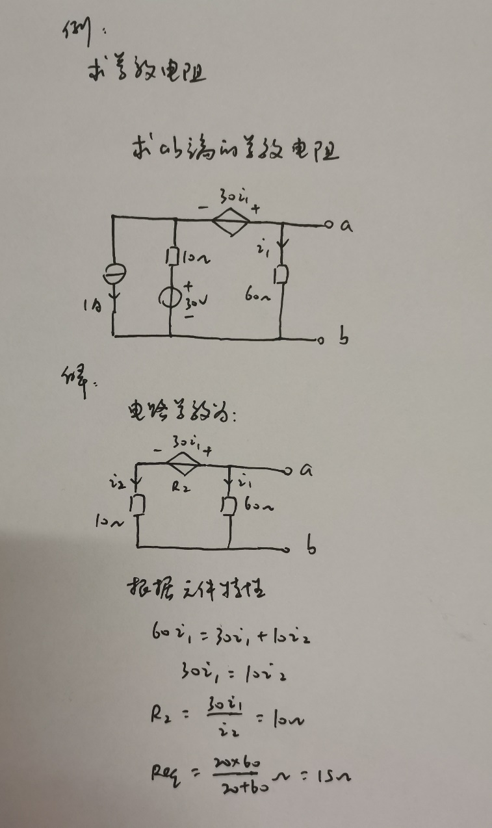

1. 戴维宁定理应用举例

因为戴维宁定理有简化电路的作用，所以它在许多实际问题的解决中有广泛的应用，因为在一些问题中，我们只关注其中一个元件的特性，例如对它进行最大功率分析等，这时就需要把这个元件以外的电路进行戴维宁等效，简化后就可以专注于这个元件的分析。

此外，在解决一个问题时，把问题拆分成若干个步骤，在某一个步骤中需要求解某一些值，运用戴维宁定理解题是一个重要的方向。例如求解某一个支路中的电流、电压、消耗的功率等。

在做了一定量的题目后，从多种多样的解题技巧中总结出最简便实用的一个方法，需要用到替代定理和结点电压法，适合将复杂电路一步到位简化：把待分析的元件用电流源替代，根据解出的结点电压与电流的关系得到开路电压和等效电阻的值。以下列举一道含受控源的正弦稳态电路中求解最大功率的题目，作为此类题目的集成代表，可以详细地说明解决此类问题的模式化做法。例：

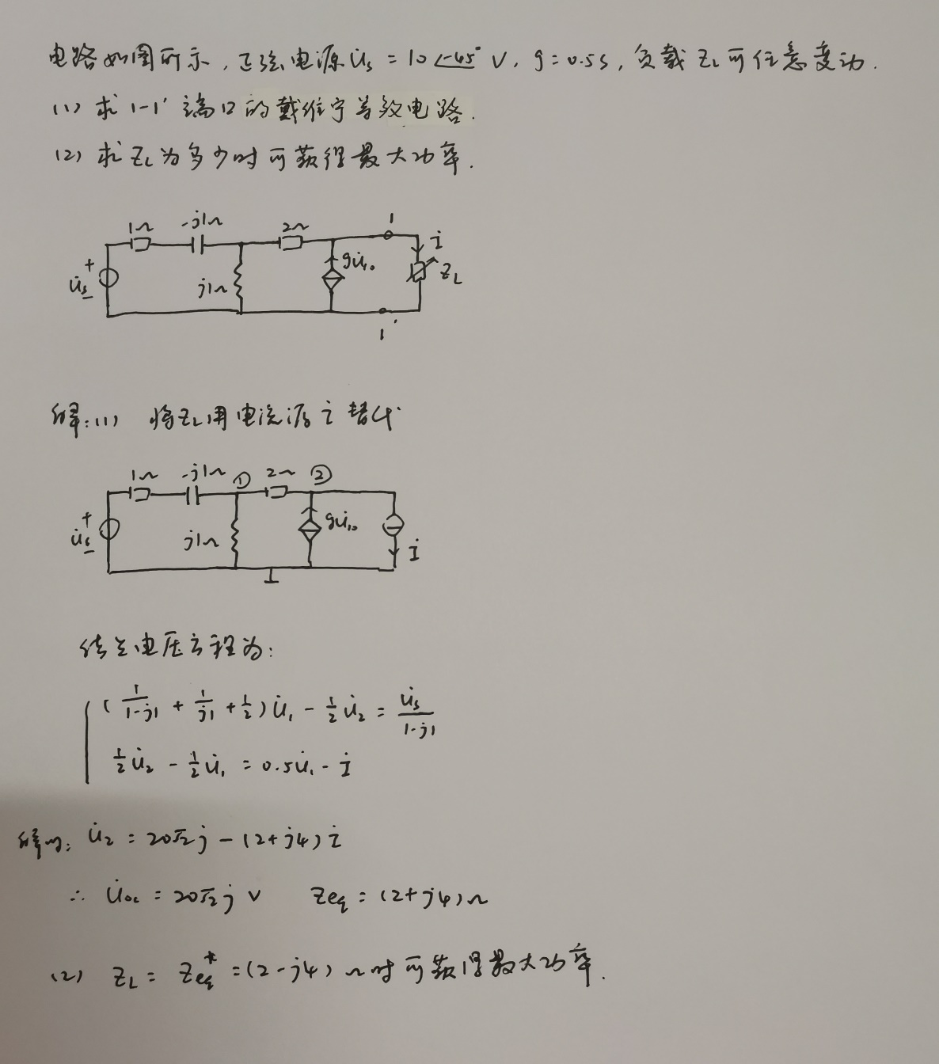

需要注意的是，替代电流源的电流方向要取开路电压的关联参考方向，然后用结点电压法解出与替代电流源相连的那个结点的结点电压与替代电流源电流的关系。其中的常系数即为开路电压的值，替代电流源系数的负数即为等效电阻的值。这样就得到了戴维宁定理的两个要素，就可以画出戴维宁等效电路了。